Приобретенный Вами набор мебели (модуль) должен использоваться по его прямому назначению в жилых отапливаемых помещениях с влажностью воздуха не более 75%.  Транспортировка, погрузочно-разгрузочные работы, хранение.  Транспортировка изделия допускается только в заводской упаковке любыми видами крытого транспорта, обеспечивающими защиту от внешних погодных воздействий и промокания. Погрузочно-разгрузочные работы производятся вручную, не допуская ударов. Упаковки с наименованием «Осторожно, стекло» укладываются поверх остальных. Сторона упаковки, где наклеен ярлык (этикетка) является верхом.  Упаковки укладываются вплотную друг к другу, перекладываются поролоном (мягкой ветошью). Обеспечивается крепление упаковок к бортам специальными ремнями для исключения их смещений во время движения.  Хранение изделия допускается только в заводской упаковке на поддонах, ярусами, не более 5 рядов. Хранение должно осуществляться в сухих отапливаемых помещениях.  Установка и эксплуатация мебели.  Установка изделия производится в жилых сухих, отапливаемых помещениях покупателя с температурой воздуха 10-30^{о} С. Изделие должно быть установлено на твердом ровном горизонтальном полу не ближе 50 см от отопительных и нагревательных приборов. Сборку изделия производить в строгом соответствии с Указаниями по сборке, изложенными на странице 2 настоящего вкладыша.  Гарантийные обязательства сохраняются с учетом соблюдения при эксплуатации мебели указанных ниже максимальных нагрузок:  - не более 100-110 кг распределенной равномерной массы на одно спальное место для ортопедических кроватных оснований с обязательным использованием ортопедических пружинных матрацев;  - не более 5 кг распределенной равномерной массы на одну стеклянную полку, один выдвижной ящик;  - не более 10 кг распределенной равномерной массы на одну полку/столешницу ЛДСП.  Поверхность изделия и его деталей следует оберегать от попадания влаги, щелочей и иных химических растворителей. Чистку поверхности ламинированных деталей производить сухими мягкими тканями, при необходимости используя специальные полироли и чистящие составы для корпусной мебели. Чистку фасадов из стекла производить влажной мягкой тканью без применения каких-либо химических средств. На поверхности изделия не допускается установка горячих (свыше 40^{о} С) предметов.  По необходимости, но не реже одного раза в год, производить подтяжку винтов и болтов основных и регулировочных креплений, петель, створок, иных выдвижных механизмов.  Гарантийные обязательства.  Предприятие-изготовитель гарантирует соответствие изделия требованиям ГОСТ 16371-2014 ”Мебель. Общие технические условия” при соблюдении условий транспортирования, эксплуатации и рекомендаций по уходу за мебелью.  Срок хранения – 24 мес. со дня изготовления мебели.  Гарантийный срок эксплуатации – 24 мес. со дня продажи изделия.  Срок службы изделия – восемь лет со дня продажи мебели.  Если дату продажи установить невозможно, то датой начала гарантийного срока и срока службы считается дата выпуска изделия.  Гарантийные обязательства не предоставляются при нарушениях условий правил транспортировки, погрузочно-разгрузочных работ, хранения, установки и эксплуатации изделия, при каких-либо самостоятельных изменениях и переделках конструктива изделия, а так же при использовании изделия не по его прямому назначению.  Порядок предъявления претензий по качеству.  Все претензии по качеству изделия направляются покупателем к продавцу данного изделия с предъявлением настоящего вкладыша и документов подтверждающих факт покупки данного изделия. Продавец, на основании заключенного между ним и предприятием-изготовителем договора, обязан принимать претензии покупателя и в полной мере выполнять требования действующего законодательства о защите прав потребителей.  Свидетельство о приемке.  Изделие соответствует ГОСТ 16371-2014 и признано годным к эксплуатации.  Дата выпуска изделия 30.07.2026 Отметка ОТК_______________________    E-mail: m-spravka@mail.ru; www.linamebel.ru  Юр. адрес: Россия, 442892, Пензенской обл.,    Сердобский район, пос. Сазанье, ул. Индустриальная, 1,  тел./факс: (84167) 222-08, 205-74.  Адрес производства: 442893, Россия, Пензенская обл., г. Сердобск,  ул. Энергетиков 18, тел./факс: (84167) 249-20, 247-77  ЕАЭС N RU Д-RU.PA01.B.40305/21 |  |   Изделие: Набор мебели для спальни Регина  Комод  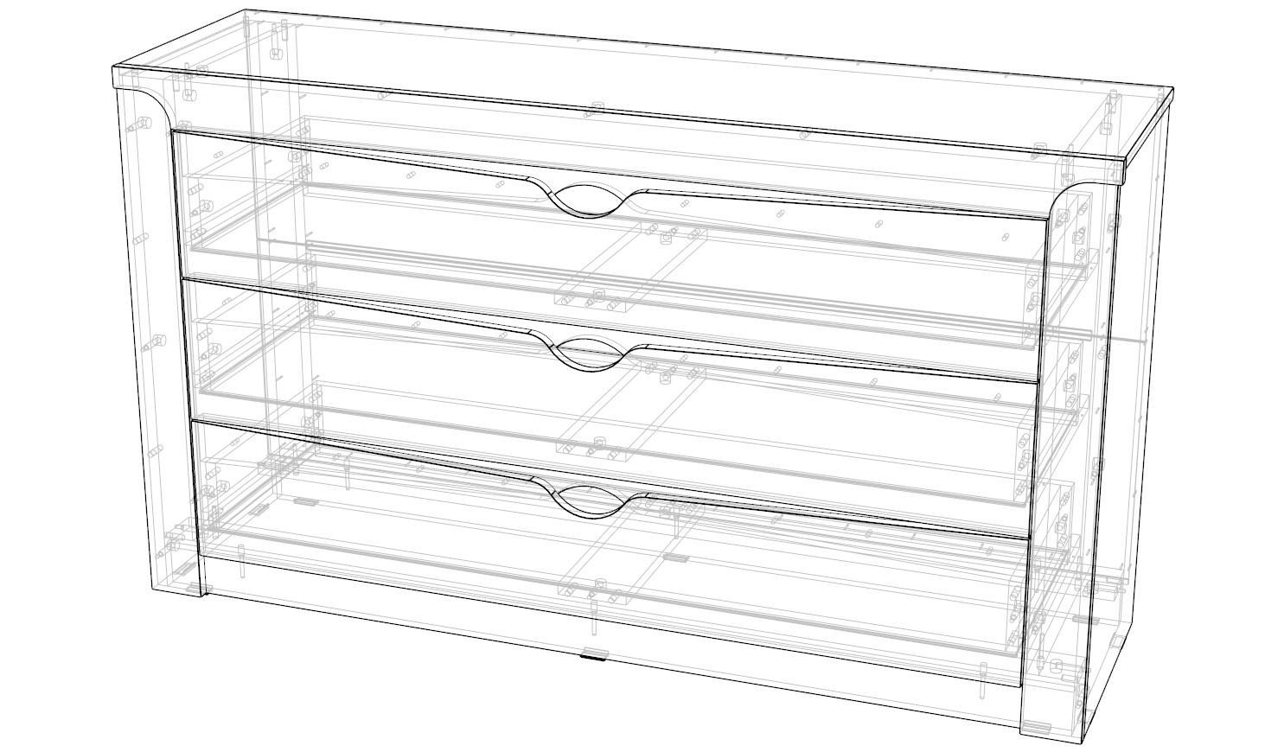  Ш. 1372 Г. 380 В. 784  Свидетельство о приемке, правила эксплуатации, сборки, установки. Гарантийные обязательства.
Указания по сборке. Регина Комод  Сборку изделия рекомендуем доверить специалисту  Перед сборкой внимательно ознакомьтесь с данной инструкцией, проверьте комплектность фурнитуры и разберите её по назначению. Упаковку и прокладочный материал можно использовать в качестве подстилочного материала при сборке. Сборку произведите на ровной жёсткой поверхности.  Предприятие-изготовитель оставляет за собой право без уведомления потребителя вносить изменения в конструкцию изделия для улучшения его технологических и эксплуатационных параметров.  Последовательность сборки:  Подготовить детали к сборке, распределить по позициям.  К деталям (2,3,9) прибить опоры (26) гвоздями (20). К деталям (5,6) прикрутить направляющие (27) саморезами (28). В детали (1,2,3,4,7,10,11,12) вкрутить штоки эксцентриков (30). В детали (1,2,3,4,10,11,12) вбить шканты (31). В детали (1,2,3,5,6,8,14,15) установить эксцентрики (30).  В горизонтальном положении соединить детали (8) с деталями (5,6,9) еврошурупами (22). Соединить детали (2,3) с деталями (11,10) соответственно, зафиксировать эксцентрики (30). Соединить детали (10,11) с деталями (6,5) соответственно, зафиксировать эксцентрики (30). Установить деталь (1), зафиксировать эксцентрики (30). Установить деталь (7), зафиксировать эксцентрики (30).  Проверив равенство диагоналей, прибить стенки задние (16) гвоздями (20) из расчета 150 мм между гвоздями, не допуская повреждения декоративного покрытия деталей, в местах соединения ДВПо использовать соединитель (18).  Собрать ящики, для чего соединить детали (4,14,15), затянуть эксцентрики (30). В паз на фасаде (4) установить дно ящика (17) и прибить гвоздями (20) к деталям (14) из расчета 150 мм между соседними гвоздями, не допуская повреждения декоративного покрытия деталей. Соединить детали (12) с деталями (15,14), затянуть эксцентрики (30). К деталям (14) прикрутить направляющие (27) саморезами (28). К детали (4) прикрутить деталь (13) саморезами (29).  В вертикальном положении установить ящики в тумбу.  Комплектовочная ведомость на щитовые детали. Регина Комод |  | Комплектовочная ведомость фурнитуры. Регина Комод (упак. №1)  Схема сборки. Регина Комод  Внимание! В связи с использованием при комплектации мебели шариковых направляющих различных производителей возможны несоответствия установочных характеристик данных комплектующих. В случае выявления данного факта, просим самостоятельно произвести разметку под крепление направляющих соосно с имеющимися базовыми наметками для крепления любым подручным инструментом, соблюдая все технологические отступы.  Приносим извинения за возможные неудобства!
  № | Наименование | Размер | Кол-во | № уп. | № | Наименование | Размер | Кол-во | № уп.
  1 | Стенка верхняя | 1370х360 | 1 | 2 | 10 | Накладка левая | 750х80 | 1 | 3
  2 | Стенка правая | 764х360 | 1 | 3 | 11 | Накладка правая | 750х80 | 1 | 3
  3 | Стенка левая | 764х360 | 1 | 3 | 12 | Стенка ящика задняя | 1178х120 | 3 | 2
  4 | Фасад ящика | 1196х208 | 3 | 2 | 13 | Планка декоративная | 1194х68 | 3 | 2
  5 | Перегородка правая | 684х360 | 1 | 3 | 14 | Боковина ящика | 334х100 | 6 | 3
  6 | Перегородка левая | 684х360 | 1 | 3 | 15 | Низ ящика | 334х100 | 3 | 3
  7 | Накладка верхняя | 1372х80 | 1 | 2 | 16 | Стенка задняя | 1358х355 | 2 | 2
  8 | Растяжка | 1330х72 | 2 | 2 | 17 | Дно ящика | 1174х344 | 3 | 2
  9 | Цоколь | 1330х64 | 2 | 2 | 18 | Соединитель | 1200 | 1 | 2
  № | Наименование | Вид | Кол-во | № | Наименование | Вид | Кол-во
  20 | Гвоздь 2х20 | 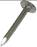 | 100 | 27 | Шариковая направляющая 350 | 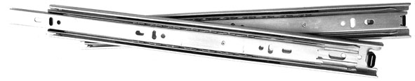 | 3
  22 | Еврошуруп | 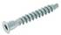 | 10 | 28 | Саморез 4х16 | 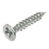 | 24
  23 | Заглушка для еврошурупа |  | 10 | 29 | Саморез 4х30 | 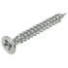 | 24
  24 | Заглушка эксцентрика |  | 39 | 30 | Стяжка эксцентриковая | 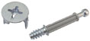 | 39
  25 | Ключ еврошурупа | 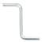 | 1 | 31 | Шкант 8х30 | 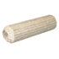 | 54
  26 | Опора пластмасса | 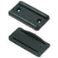 | 10

